Как создать детям новогоднюю сказку дома.

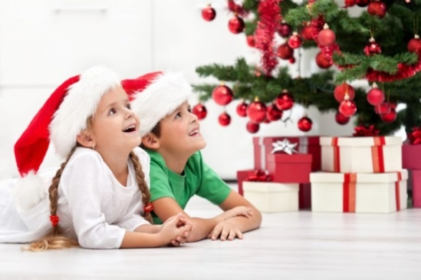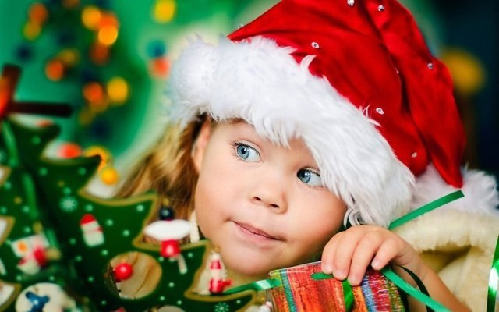

«Как Новый год встретишь, так его и проведешь!» Поэтому начните готовиться к новогодним праздникам с детьми заранее, тщательно всё продумав.

• Зачем покупать поздравительные открытки и подарки, если их можно смастерить вместе с малышами!

• Не забудьте приготовить карнавальный наряд или просто нарядный костюм, а также вместе с ребёнком подобрать и разучить новогодние стихи.

• Обязательно обсудите с чадом, будете ли вы устраивать детский праздник у себя дома. Если ребёнок уже ходит в детский сад, то там обязательно будет утренник. Но если у ребёнка есть друзья вне детского сада, то Новый год для вас – отличный повод познакомиться с их родителями и вместе устроить грандиозное событие!

• Составьте список гостей, детально обсудите с другими мамами время проведения мероприятия, кулинарные пристрастия детей, подберите музыку для танцев и хороводов, продумайте игры и конкурсы.

• Составьте текст приглашений на праздник, и пусть ваш ребёнок вместе с вами заготовит весёлые пригласительные билеты, украшенные, например, снеговиками и снежинками.

• Вместе продумайте меню для детского стола: весёлые бутерброды и забавные новогодние закуски можно приготовить вместе – пускай даже самые маленькие проявят фантазию! Детский стол должен быть лёгким, простым и в то же время нарядным.

Подготовила Суратова А.В.

